北石城跨断层流动形变监测场地基本情况
场地名称 | 北石城 | 所跨断裂断层 |  | 北石城断裂 隶属：北石城—河防口断裂
所 在 地 | 北京市密云县北石城乡北石城村 |  |  |  | 标石类型 | 混凝土标石，均为基岩点
坐标(度) | W：40.5561 116.8194 E：40.5562 116.8204 |  |  |  |  |  | 海拔高程 | 200 m
建设单位 | 中国地震局地壳应力研究所 |  | 监测单位 |  | 中国地震应急搜救中心2003年7月接管观测
起测时间 | 1983年10月 | 资料变更 | 点位破坏后修复、观测设施更换以及观测点改造时，数据有变化。
场地概况 | 水准观测场地，场地位于北京市密云县密云水库库尾的北石城乡北石城村，属丘陵地区，测线跨公路布测。W-E测线长0.03km，水准2站。
地质概况 | 断裂走向NE10~30°，倾向SE，倾角25°压性断层。上盘：黑云母角闪片岩，下盘：角闪斜长片麻岩。
备 注 | 图中箭头指向为水准测量往测方向。
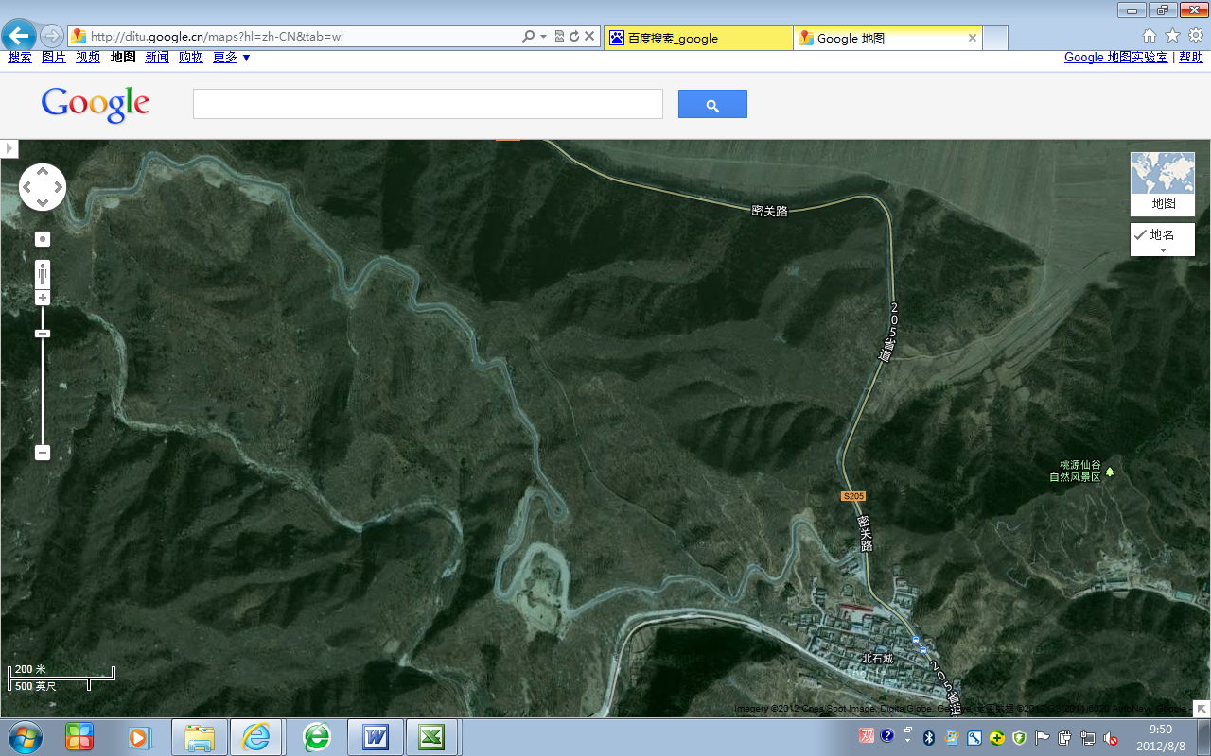
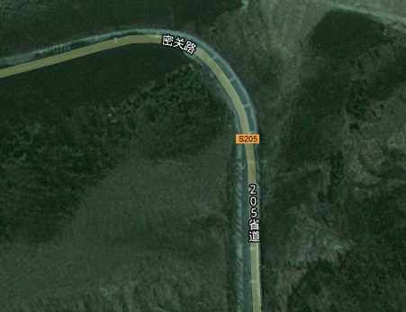
200m
50m
W
E
北石城水准
205省道
密关路
密云县石城乡北石城村
桃源仙谷自然风景区
密云水库西北河床
东至密云水库5000米
北石城跨断层流动形变监测场地卫星图

